Поздравляем!!!!
Вчера, 15 мая, на стадионе «Локомотив» состоялась легкоатлетическая Майская эстафета, посвященная 74 – й годовщине Великой Победы и 80 – летию первой Майской эстафете
в г. Котласе.
Команда детского сада «Искорка»:

Некрасов Тимофей № 9 Иванов Захар № 9
Арестов Артём № 9 Завьялов Андрей № 5
Мохова Кристина № 8 Кобелева Софья № 8
Гурьев Ярослав № 8 Бачин Артём № 8

заняли 2 место
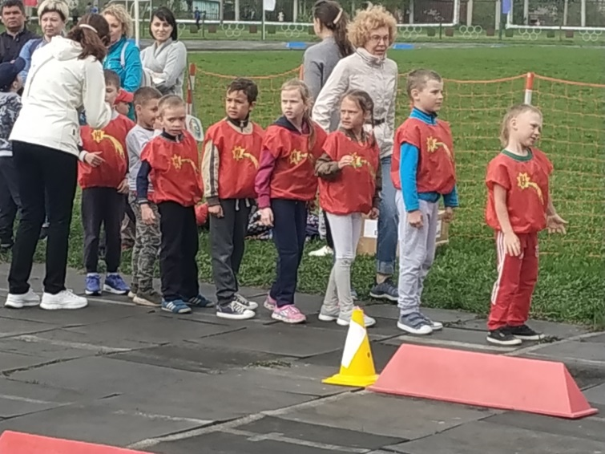
Старт, дистанция, финиш!!! Дружно, вместе, на одном дыхании, как «один человек», команда боролась за призовое место в эстафете!!! МОЛОДЦЫ! Отличный результат! Гордимся Вами!!! Спасибо за поддержку нашим родителям!!! Когда мы вместе, мы непобедимы!

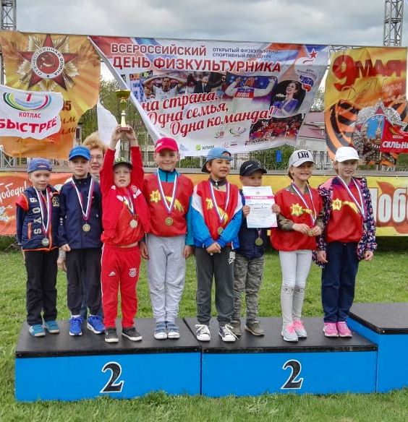

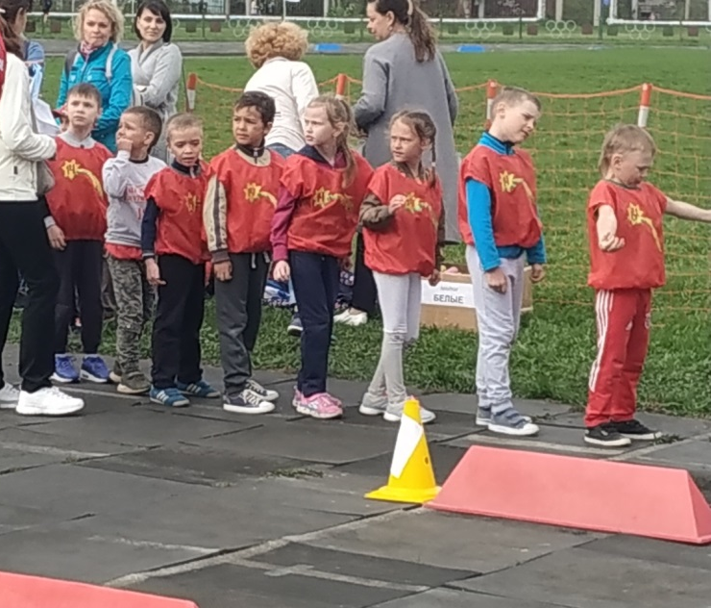

Наши спортсменки – красавицы Сонечка и Кристина!!!

На старте Некрасов Тимофей! Мы
НЕ УСТУПИМ!!!
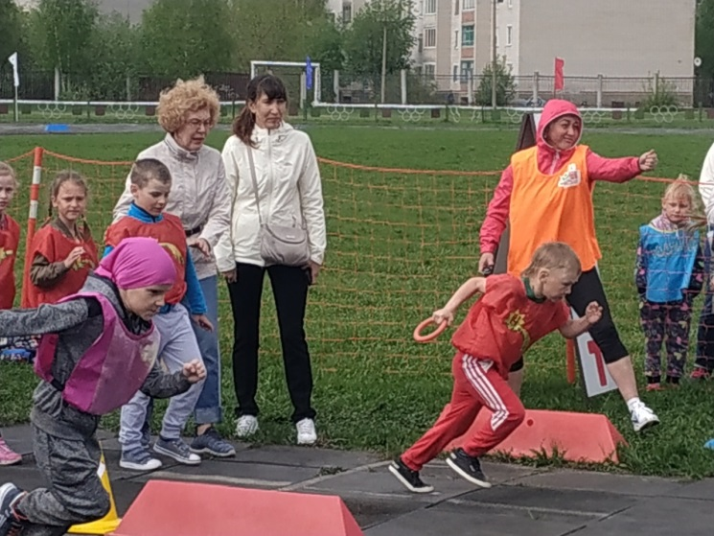
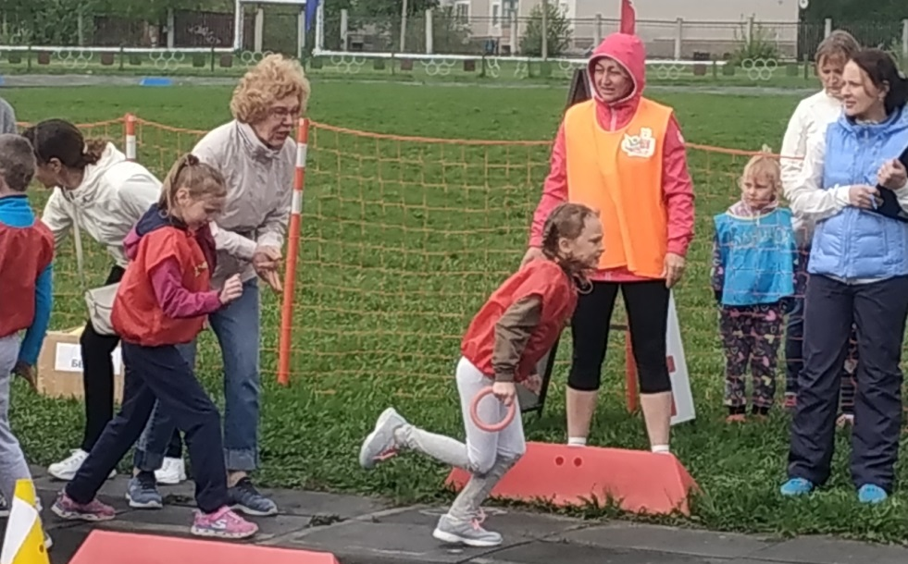

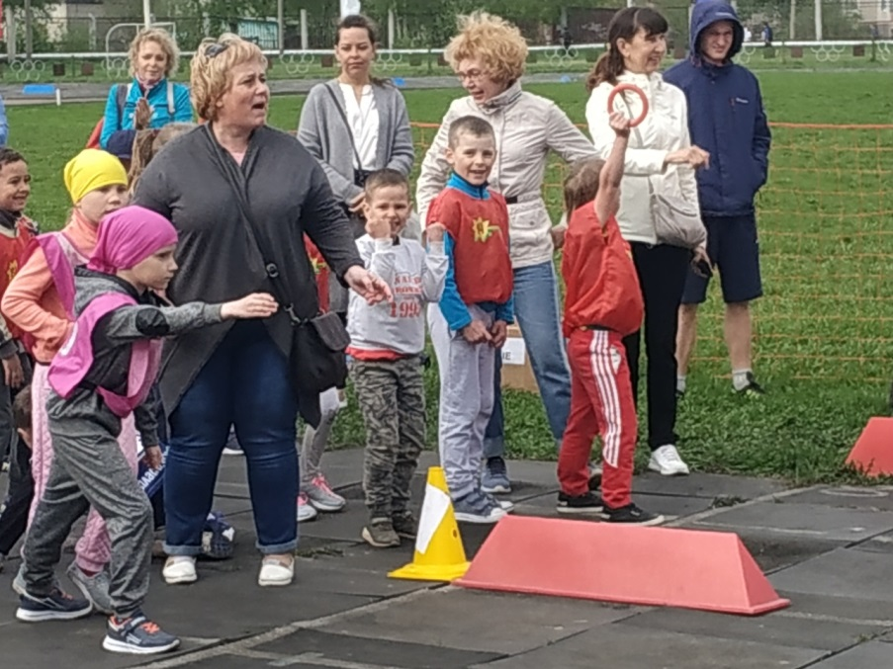
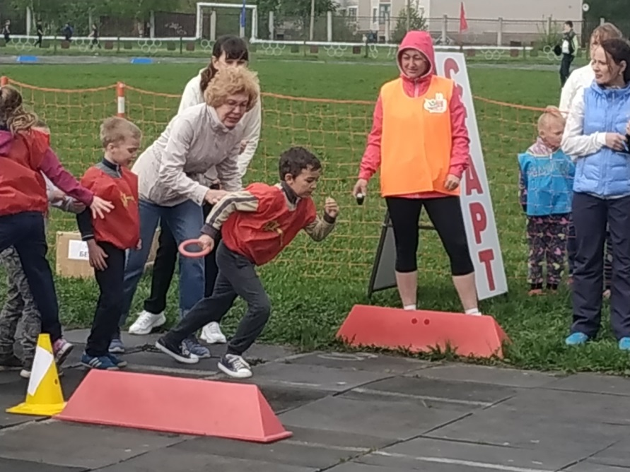
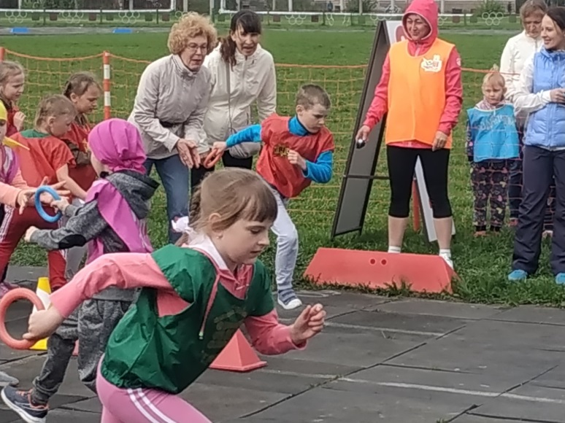
Вот он какой, кубок!!!! Он наш!!! Ура!!!!!
Мы – МОЛОДЦЫ!!!
УРАААА!!!
Мы ПЕРВЫЕ в забеге!!!!
А теперь будем ждать результаты!!!
Эстафету перенял
Арестов Артём!
Захар Иванов надеемся на тебя!!!

